# 虹口区2021学年第二学期高中物理质量调研

2022年6月8日

## 一、单项选择题（共40分，1一8题每小题3分，9一12题每小题4分。每小题只有一个正确选项。）

1. 下列现象中，属于原子核变化的是（ ）

A．光电效应 B．天然放射现象

C．α 粒子散射 D．阴极射线在磁场中发生偏转

1. 按照恒星演化的不同阶段进行分类， 目前的太阳是（ ）

A．主序星 B．原恒星 C．白矮星 D．红巨星

1. 缉毒犬可以嗅出毒品藏匿位置，不仅由于其嗅觉灵敏，还因为（ ）

A．分子之间有间隙 B．分子的质量很小

C．分子的体积很小 D．分子不停地运动

1. 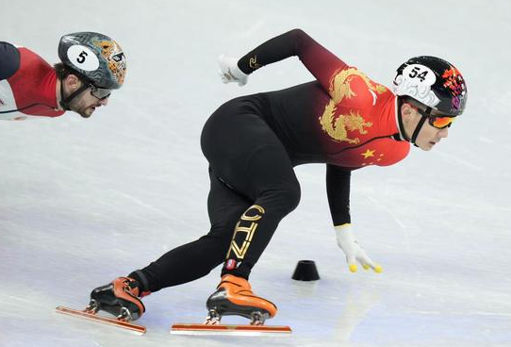图示为中国运动员在 2022 年北京冬奥会上参加男子短道速滑 1 000 米比赛中，过弯道时的情景，则（ ）

A．运动员受到重力、弹力、摩擦力的作用

B．运动员受到重力、弹力、向心力的作用

C．向心力的大小与运动员的速度成正比

D．向心力的大小与运动员的角速度成正比



1. 某种“冷光灯”如图。其后面的反光镜表面涂有一层透明的薄膜，利用干涉原理，可将灯光中具有明显热效应的那部分电磁波叠加相消。被叠加相消的是（ ）

A．红外线 B．红光

C．紫光 D．紫外线

1. 关于电流周围产生的磁场分布，下列图示正确的是（ ）





1. 小明乘坐摩天轮，由最低点 A 匀速转动到最高点 B 的过程中（ ）

A．动能转化为势能，机械能增大

B．动能转化为势能，机械能不变

C．动能不变，势能增大，机械能增大

D．动能、势能、机械能均保持不变

1. “加速度的变化率”可以表示加速度随时间变化的快慢。汽车加速度的变化率越小，乘客舒适感越好。某轿车由静止启动，前 3 s 内加速度随时间的变化关系如图所示，则（ ）

A．2 s、3 s 内轿车做匀速运动

B．第 3 s 末，轿车速度达到 10 m/s

C．加速度变化率的单位为 m2/s3

D．乘客感觉 0 ~ 2 s 内比 2 s ~ 3 s 内更舒适

1. 如图，ABCD 为固定在竖直平面内的光滑绝缘轨道，BC 连线水平，上、下区域 Ⅰ、Ⅱ 分别存在垂直轨道的水平磁场。将一铜质小球从A端由静止释放，经足够长的时间后，小球仅在 BC 的下方往复运动。则（ ）

A．Ⅰ、Ⅱ 区域内均存在匀强磁场

B．Ⅰ、Ⅱ 区域内均存在非匀强磁场

C．Ⅰ 内存在匀强磁场，Ⅱ 内存在非匀强磁场

D．Ⅰ 内存在非匀强磁场，Ⅱ 内存在匀强磁场

1. 如图，带电金属小球 A 套在倾角 *α* = 30° 的光滑绝缘杆上，与 O 点等高的位置固定另一带电小球 B。A 处于静止状态时，A、B 连线与杆的夹角 *β* = 30°。A 受杆的弹力大小为 *F*N，A、B 间的库仑力大小为 *F*库，则（ ）

A．*F*N 与 *F*库 相等

B．A、B 两球可能带异种电荷

C．将 A 球移至 O 点，A 球仍能保持静止状态

D．将 A 球移至 O 点的过程中，A、B 间的电势能减小

1. 图示装置中，接通电路后，最初平行的导线 M、N 均发生弯曲形变。若将该装置放置在垂直于 M、N 所在平面的匀强磁场中，M、N 又恢复成未通电时的平行状态。关于通入M、N 中电流的大小和方向，下列判断正确的是（ ）

A．大小相等，方向可能相同

B．大小相等，方向一定相反

C．大小可能不等，方向可能相同

D．大小可能不等，方向一定相反



1. 如图，用轻质丝线与小铁球组成单摆，将摆球拉开一个微小的角度后由静止释放，不计空气阻力，摆球到达最低点 B 时的动能为 *E*k、加速度为 *a*，第一次到达 B 点所用的时间为 *t*。仅改变摆长 *L*，将摆球拉开相同角度后由静止释放摆球，多次重复实验。下面图像正确的是（ ）



## 二．填空题（共20分，每题4分。）

1. 图示为英国物理学家卢瑟福设计的实验装置图。实验中，金箔的厚度约为 4.0×________m（选填“10−11”、“10−6”、“10−3”）。用高速飞行的 α 粒子轰击金箔，发现：_______________α 粒子产生超过 90° 的大角度偏转，甚至被弹回（选填“绝大多数”、“少数”、“极少数”）



1. 雷雨天，在避雷针附近产生电场，其等势面的分布如虚线所示。A、B、C 三点中，场强最大的位置是________。一带电量为 − 2.0×10−7 C 的点电荷 *q*，由 B 运动到 C，则其电势能的变化 Δ*E*p = ____________ J。
2. 图（a）为中国古代的鱼洗：有节奏地摩擦鱼洗双耳，可以看到盆内水波荡漾，甚至喷出水柱。原理是：搓双耳时，产生两列相向传播的同频率水波，相遇时产生的_____________（选填“干涉”、“衍射”）现象。图（b）为某时刻相向传播的两列水波的波形图，A、B、C、D、E、F 六个质点中，可能“喷出水柱”的是_________点。



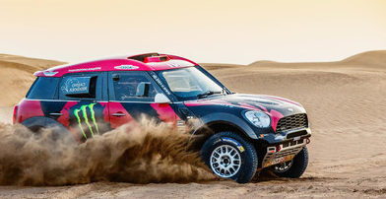

1. 如图，一辆汽车以恒定的速度在公路上高速行驶，突然驶入阻力较大、广阔的水平沙地。若保持恒定功率继续行驶，且行驶方向不变，则汽车在沙地的运动情况为：____________________________________，理由是：因质量 *m*、功率 *P* 恒定，阻力 *F*f 突然增大，___________________________________________。
2. 图（a）电路中，电源电动势 *E* = 3 V，内阻 *r* = 0.5 Ω，定值电阻 *R*1 的阻值为 8 Ω，滑动变阻器 *R*2 的最大阻值为 20 Ω，小灯泡 L 的 *U*-*I* 图线如图（b）所示。闭合电键 S，将变阻器的滑动片由 a 移到 b 端的过程中，滑片在______________（选填“a 端”、“b 端”、“ab 中央”）时，灯泡的电阻最大；灯灯泡最暗时，其功率为__________W。



## 三．综合题（共40分。）

注意：第19、20题在列式计算、逻辑推理以及回答问题过程中，要求给出必要的图示、文字说明、公式演算等。

1. （10分）图（a）是“用DIS研宄在温度不变时，一定质量的气体压强与体积关系”的实验装置。

（1）实验中，连接注射器与压强传感器之间软管内的气体不可忽略。移动活塞，多次记录注射器上的体积刻度 *V* 和压强传感器读数 *p*，绘出的 *p* – 1/*V* 图象可能为



（2）用第（1）问中获得的数据绘制 1/*p* – *V* 图像，如图（b）所示，则连接注射器与压强传感器之间软管内气体的体积为________________。



（3）若用天平测出若干粒大米的质量为 *m*，然后将这些米粒装入上述装置中的注射器内，移动活塞，多次记录注射器上的体积刻度 *V* 和压强传感器读数 *p*，绘出图（c）所示的图象。则可求出大米的密度为_____________（用 *m*、*V*1、*V*2 表示） 

（4）第（3）问中，若读出注射器上的体积刻度为 *V*3 之后，用手握住注射器左侧的大部分位置，向外拉动活塞，其余操作无误，继续采集若干数据，请在图（c）中大致画出大于 *V*3 部分的图线。

1. （14分）如图（a），轨道 ABC 固定于竖直平面内，其中 AB 段水平，BC 段足够长且与水平方向夹角 *α* = 30°，两轨道间平滑连接，一质量 *m* = 1 kg 的小物块静置于 B 端。现对小物块施加一平行于斜面的拉力 *F* = 12 N，当物块沿 BC 向上运动 2 m 时撤去 *F*。取 AB 所在水平面为零势能面，物块沿 BC 向上运动 2 m 的过程中，其机械能 *E* 随位移大小 *x* 的变化情况如图（b）所示，*g* 取10 m/s2，物块与轨道间的动摩擦因数处处相等，且最大静摩擦力与同等压力下的滑动摩擦力大小相等。求：

 

（1）撤去拉力瞬间，物块的速度大小 *v*。

（2）物块与轨道之间的动摩擦因数 *μ*；

（3）若从小物块开始运动的时刻计时，请在图（c）画出 0 ~ 3 s 的过程中，小物块的机械能 *E* 随时间 *t* 的变化关系图线（仅要求正确画出图线）。

20．（16分）如图，两根质量、电阻均相同的金属棒 MN、PQ 分别置于光滑的金属导轨上，导轨水平和倾斜部分均处在垂直于导轨、强度相同的匀强磁场中，倾斜导轨与水平方向的夹角*α* = 37°，不计导轨的电阻，MN与固定在水平导轨上的力传感器连接。现对 PQ 施加平行于倾斜导轨的随时间而由 0 开始均匀增大的作用力 *F*1，使其在距导轨底端 *x* = 3 m 处由静止开始运动，棒与导轨始终垂直且接触良好，电脑显示 MN 受到力传感器水平向右的拉力 *F*2 与时间成正比，即 *F*2 = 0.5*t*。MN 始终保持静止状态，重力加速度 *g* 取 10 m/s2。

（1）判断 PQ 的运动情况，并说明理由。

（2）判断 *F*1 的方向，并写出 *F*1 的大小与时间 *t* 的关系式。

（3）求 PQ 运动到导轨底端时，速度 *v* 的大小。

（4）若 PQ 运动到底端的过程中，*F*1 做功 *W* = 1.5 J，则 MN 产生的焦耳热 *Q* 为多少？

# 高三物理 参考答案暨评分标准

## 一．单项选择题（共40分，1至8题每小题3分，9至12题每小题4分。每小题只有一个正确选项。）

1至8题，每小题3分

|  |  |  |  |  |  |  |  |  |
| --- | --- | --- | --- | --- | --- | --- | --- | --- |
| 题号 | 1 | 2 | 3 | 4 | 5 | 6 | 7 | 8 |
| 答案 | B | A | D | A | A | D | C | B |

9至12题，每小题4分

|  |  |  |  |  |
| --- | --- | --- | --- | --- |
| 题号 | 9 | 10 | 11 | 12 |
| 答案 | D | A | B | B |

## 二．填空题（共20分。每小题4分，每空均2分）

13．10−6；极少数

14．A 点，−4.0×10−4

15．干涉，BDF

16．先做加速度减小的减速运动，最后以较小的速度匀速行驶。

故加速度 *a* = − 与运动方向相反，减速，| a | 随着 *v* 的减小而减小，最终 | a | 将减小为零，从而以较小的速度匀速行驶。

17．b 端，0.24（不自洽）

## 三．综合题（共40分。）

18．（1）C（3 分）；

（2）*V*1（2分）；

（3）（3 分）；

（4）如图。

19．（14 分）解答与评分标准：

（1）沿 BC 向上运动 2 m 的过程中，重力势能增加 ∆*E*p = *mgx*sin*α* = 10 J （1 分）

故动能增加 ∆*E*k = *mv*2 =∆*E* − ∆*E*p = 2 J （2 分）

*v* = 2 m/s （1 分）

（2）由匀变速运动公式得到加速度 *a* = = = 1 m/s2 （1 分）

小物块受四个力作用，受力如图 （1 分）

牛顿第二定律：*F*N – *mg*cos*α* = 0，*F* – *F*f −*mg*sin*α*= *ma* （2 分）

解出 *F*f = *F* – *ma* – *mg*sin*α* = 6 N

*μ* = = = 0.4= 0.693 （1 分）

（3）如图所示。 （5分）



20．（16 分）解答与评分标准：

（1）设两根金属棒的质量和电阻分别为 *m*、*R*，

MN 水平方向受两个平衡力，故磁场对 MN 的作用力 *F*安 水平向左，感应电流 *I* 由 N 指向 M，PQ 中的电流由 P 指向 Q。由右手定则，可以判断 PQ 沿导轨向下运动，（1 分）

*F*安 = *BIL*，*E* = *BLv*，*I* = ，故 *F*安 = = *F*2 = 0.5*t* （2 分）

因 *B*、*L*、*R* 为恒量，故 PQ 的速度与时间成正比，即 PQ 由静止开始沿导轨向下匀加速运动。 （1 分）

（2）PQ 受四个力，因仅 *F*安、*F*1 随时间而变化，但加速度恒定，合外力恒定，故 *F*1 必须平衡 *F*安， （2 分）

*F*1 平行导轨向下，且 *F*1 = *F*安 = *F*2 = 0.5*t* （1 分）

受力如图 （1 分）

（3）因 *F*1 与 *F*安 平衡，故 PQ 受四个力的合力 *F*合 = *mg*sin*α*， （1 分）

牛顿定律：*mg*sin*α* = *ma* （1 分）

解出 *a* = *g*sin*α* = 6 m/s2 （1 分）

由匀变速运动公式可得 *v* = = = 6 m/s （1 分）

（4）*F*1 做功 *W* = 1.5 J，向系统提供 *E* = 1.5 J 的能量，*v*2 = 2*ax* = 2*gx*sin*α* （1 分）

依据能量守恒可得：*E* + *mgx*sin*α* = *mv*2 + *Q*电总 （1 分）

系统产生总的电热 *Q*电总 = *E* = 1.5 J （1 分）

两个金属棒电阻串联，正比分配总电热，故 MN 中产生电热 *Q* = *E* = 0.75 J （1 分）

1. 【解析】A．光电效应是光照射到金属表面产生光电子的现象，和原子核变化无关，故A错误；

B．天然放射现象中放射出的三种射线均来自于原子核，属于原子核变化，故B正确；

C．α粒子散射实验，是用α粒子轰击金属箔，研究原子结构，与原子核变化无关，故C错误；

D．阴极射线在磁场中发生偏转，是因为受到了洛伦兹力，与原子核变化无关，故D错误。

故选B。

2. 【解析】太阳现在正处中年或壮年阶段，处于恒星演化的中期，叫主序星阶段，A正确，BCD错误；

故选A。

3. 【解析】缉毒犬可以嗅出毒品藏匿位置，不仅由于其嗅觉灵敏，还因为分子不停地运动。故ABC错误；D正确。

故选D。

4. 【解析】A．对运动员受力分析，运动员受重力、弹力、摩擦力作用，故A项正确；

B．向心力是按作用效果命名的力，其不是一个新的性质力，故B项错误；

C．根据公式



可知，当半径一定时，向心力与运动员的速度成正比，故C项错误；

D．根据公式



可知，当半径一定时，向心力与运动员的角速度成正比，故D项错误。

故选A。

5. 【解析】红外线具有明显热效应，被叠加相消的是红外线。

故选A。

6. 【解析】A．根据通电直导线周围磁场强度分布规律可知，从导线向远处延伸，磁场强度逐渐减弱，表示磁感线的×和·逐渐稀疏，根据安培定则可知导线左侧磁场强度应垂直纸面向里，右侧磁场强度应垂直纸面向外，且故A错误；

B．根据安培定则可知通电直导线产生的磁场方向应为逆时针方向，且从导线向远处延伸，磁感线应逐渐稀疏，故B错误；

C．根据安培定则可知环内部磁场方向应垂直纸面向里，环外侧磁场强度应垂直纸面向外，且环内磁感线分布应当不是均匀的，故C错误；

D．根据安培定则可知该环形导线产生的磁场方向大致向右，且靠近上方磁感线向上弯曲，靠近下方磁感线向下弯曲，故D正确。

故选D。

7. 【解析】小明乘坐摩天轮，由最低点*A*匀速转动到最高点*B*的过程中，动能保持不变，重力势能增加，机械能增大，C正确，ABD错误；

故选C。

8. 【解析】A．由图像知2s~3s内，加速度不变，轿车做匀加速运动，故A错误；

B．*a*-*t*图像围成的面积表示速度的变化量，0~3s内图像的面积为



因初速度为0，即第3s末，轿车速度达到10m/s，故B正确；

C．加速度变化率为加速度变化量除以时间*t*，单位为，时间单位为s，故加速度变化率的单位为，故C错误；

D．由图像知0~2s内的加速度变化率为



而2s~3s内加速度变化率为0，由题知加速度变化率越小乘客感觉越舒适，即2s~3s内乘客感觉更舒适，故D错误。

故选B。

9. 【解析】由题意知，小球在区域Ⅰ中有机械能损失，可知在区域Ⅰ中有电磁感应现象，即产生了焦耳热，则知小球在Ⅰ内磁通量发生了变化，所以Ⅰ内存在非匀强磁场。而小球在区域Ⅱ中没有机械能损失，即没有产生电磁感应现象，则知小球在Ⅱ内磁通量不发生变化，即Ⅱ内存在匀强磁场。

故选D。

10. 【解析】AB．由题意，对小球A受力分析如图

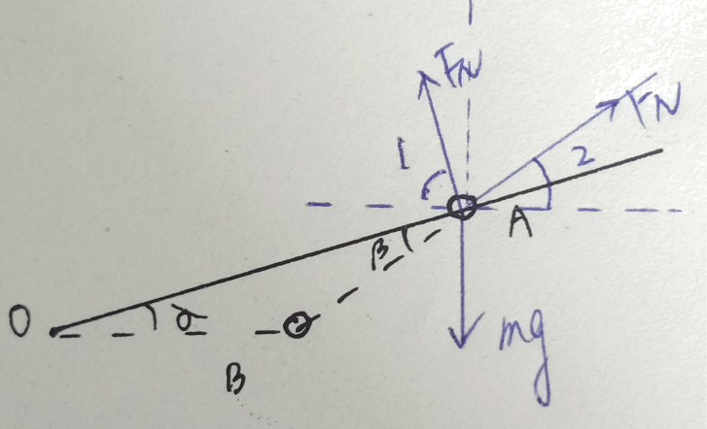

可见，想让A球处于平衡状态，A、B两球只能是同种电荷。对A球建立直角坐标系如图，由几何关系知



所以



解得



故A正确，B错误；

C．将A球移至*O*点时，同理对小球A受力分析可知，此时B球对A球的库仑力水平向左，又因为重力竖直向下，支持力垂直于杆，则由三力平衡条件可知，此时小球A不能受力平衡，故C错误；

D．由题可知，B球对A球的库仑力先做负功再做正功，故A、B间的电势能先增大后减小，故D错误。

故选A。

11. 【解析】AC．若两导线中的电流同方向，根据安培定则可知，两导线在对方导线处产生磁场的方向相反，再根据左手定则可知，在未加磁场时，两导线受到的安培力方向相反，使得两导线有靠近的趋势，从而发生弯曲形变。但若将其放入磁场中时，无论磁场方向向哪里，都无法使得*M*、*N*两处的合磁感应强度均为零，即导线M、N至少有一个导线，会受到安培力的作用而发生形变，无法使导线M、N都恢复成未通电时的平行状态，故AC错误；

BD．若两导线中的电流方向相反，根据安培定则可知，两导线分别在*M*、*N*处产生磁场的方向相同，再根据左手定则可知，在未加磁场时，两导线受到的安培力方向相同，使得两导线有远离的趋势，从而发生弯曲形变。若将其放入磁场中时，存在一个磁场，其方向与*M*、*N*两处磁场方向相反，且若导线M、N两导线的电流大小相等，则存在一个磁场使得*M*、*N*两处的合磁感应强度为零，即M、N两导线不受安培力的作用，从而恢复成未通电时的平行状态，故B项正确，D项错误。

故选B。

12. 【解析】A．第一次到达*B*点所用的时间应当为单摆周期的，即



发现*t*与*L*并不成线性关系，故A错误；

D．根据动能定理



故图线应是一条直线，故D错误；

BC．在最低点加速度为向心加速度，为



故图线为平行于横轴的一条直线，故B正确，C错误。

故选B。

13. 【解析】 [1] α粒子散射实验中，金箔的厚度约为4.0×10-6m；

[2]实验现象是绝大多数的α粒子几乎沿直线通过，只有极少数α粒子产生超过90°的大角度偏转，甚至被弹回。

14. 【解析】[1] 等势线越密集的地方场强越大，*A*、*B*、*C*三点中，场强最大的位置是*A*点。

[2] 由*B*运动到到*C*，则其电势能的变化



15. 【解析】[1]有节奏地摩擦鱼洗双耳，产生两列相向传播的同频率水波，相遇时会发生干涉现象；

[2]由题意知“喷出水柱”是因为两列波的波峰与波峰或波谷与波谷发生了相遇，即振动加强。由图像可知，*A*、*C*、*E*三质点是波峰与波谷相遇，这三点是振动减弱点。而*B*、*D*、*F*三质点经过后即为波峰与波峰相遇处，即为振动加强点。所以可能“喷出水柱”的是*BDF*。

16. 【解析】 [1]由题意知，原来汽车匀速行驶时，满足





当驶入阻力较大、广阔的水平沙地时，由牛顿第二定律得



可见加速度与速度反向，则汽车做减速运动，又因为功率不变，则由



可知，随着速度*v*减小，牵引力增大，则可得加速度减小，当加速度减小到零时，速度不再变化，且速度为



即汽车先做加速度减小的减速运动，最后以较小的速度匀速行驶。

[2]由[1]分析知，理由是：因质量*m*、功率*P*恒定，阻力*F*f突然增大，加速度与速度反向，则汽车做减速运动，又因为功率不变，随着速度*v*减小，牵引力增大，则可得加速度减小，当加速度减小到零时，速度不再变化，因阻力*F*f增大，所以最终匀速的速度小于开始匀速运动的速度。

17. 【解析】[1]伏安特性曲线上点与原点连线的斜率表示电阻，由图（b）可知灯泡电阻随电流的增大而增大，当滑片在*b*端时，*R*2和*R*1都不接入电路，此时通过灯泡的电流最大，灯泡的电阻最大。

[2]设*R*2滑片上部分接入电路的阻值为*R*2上，则*R*1和*R*2混联的等效电阻为



根据数学知识可知，当*R*2上=6Ω时，*R*12有最大值为



此时通过灯泡的电流最小，灯泡功率最小，最暗。当灯泡与等效电阻*R*12max串联接在电路中时，设灯泡两端电压为*U*，通过灯泡的电流为*I*，根据闭合电路欧姆定律有



代入数据有



将上述表达式反映的图线作入题图（b）中如图所示，两图线交点即为此时灯泡的工作点，可得此时灯泡的功率为



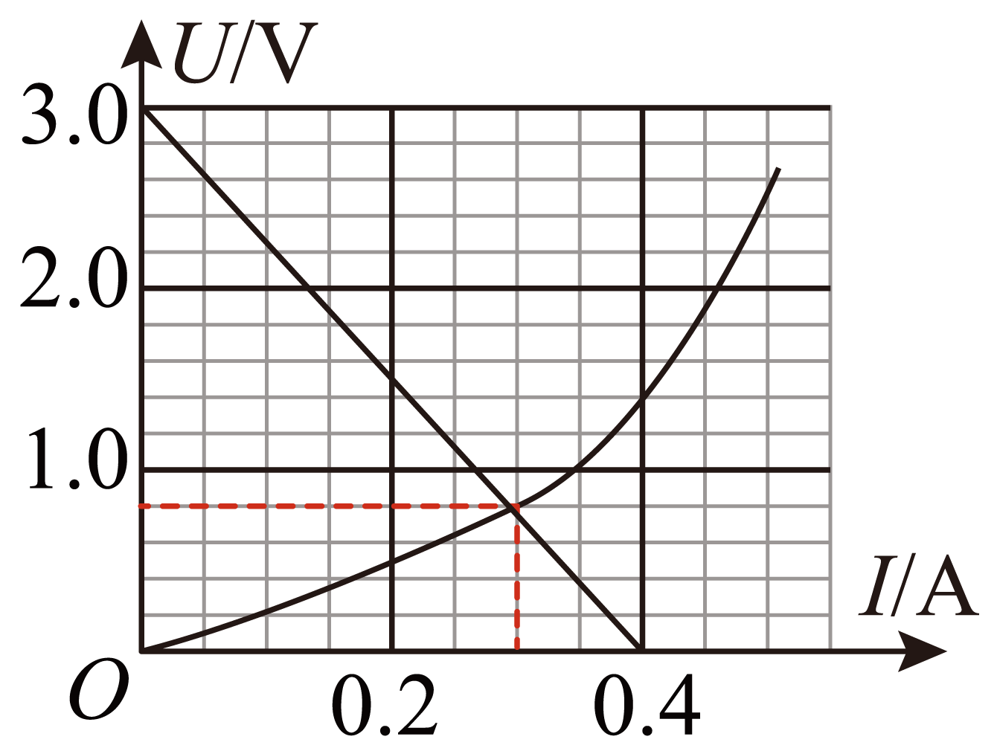

18. 【解析】（1）[1]由于连接注射器与压强传感器之间软管内的气体不可忽略，当压强增加后，连接部分软管内的气体体积也减小，但连接部分体积未变，则注射器中有气体进入连接部分，相当于注射器漏气，当*V*减小时， 增大， *p*随之增加的程度不是线性关系，当*V*越小时，压强越大，进入软管内的气体越多，压强增加程度越小，斜率越小，故绘出的 图像可能为C。

故选C。

（2）[2]设连接注射器与压强传感器之间软管内气体的体积为*V*0 ，根据玻意耳定律



则有



当为0时，*V*=-*V*1，代入上式得



（3）[3]设大米的体积为*V*米，以注射器内及软管内封闭的气体为研究对象，由玻意耳定律



则有



当0时，*V*=*V*2，代入上式得



则可求出大米的密度为



（4）[4]用手握住注射器左侧的大部分位置，向外拉动活塞时，气体的温度会增加，由理想气体状态方程



知随着体积增加，图像的斜率减小，故图像如图

